Gestion du matériel

Ajouter du matériel

Rentrer la référence, sélectionner le type de matériel, l’état, la localisation et éventuellement les problèmes lié à cet objet).

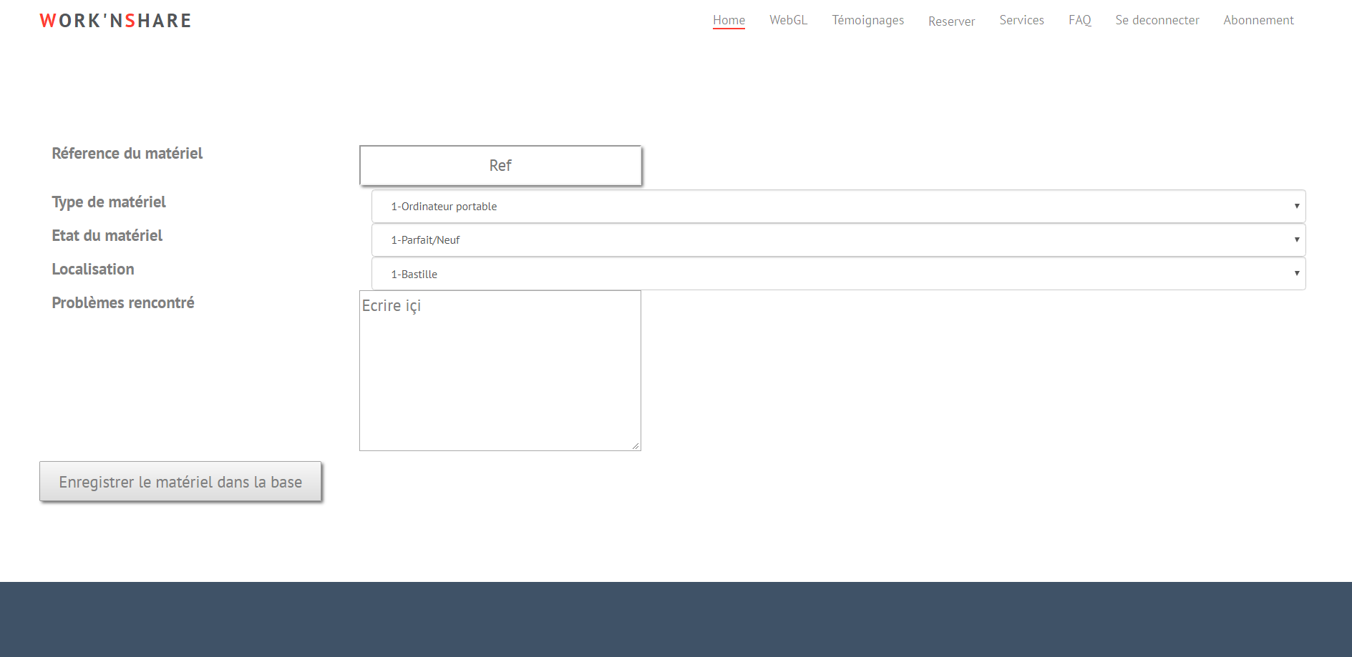

Afficher tout le matériel(possibilité de choisir un objet dans la liste)

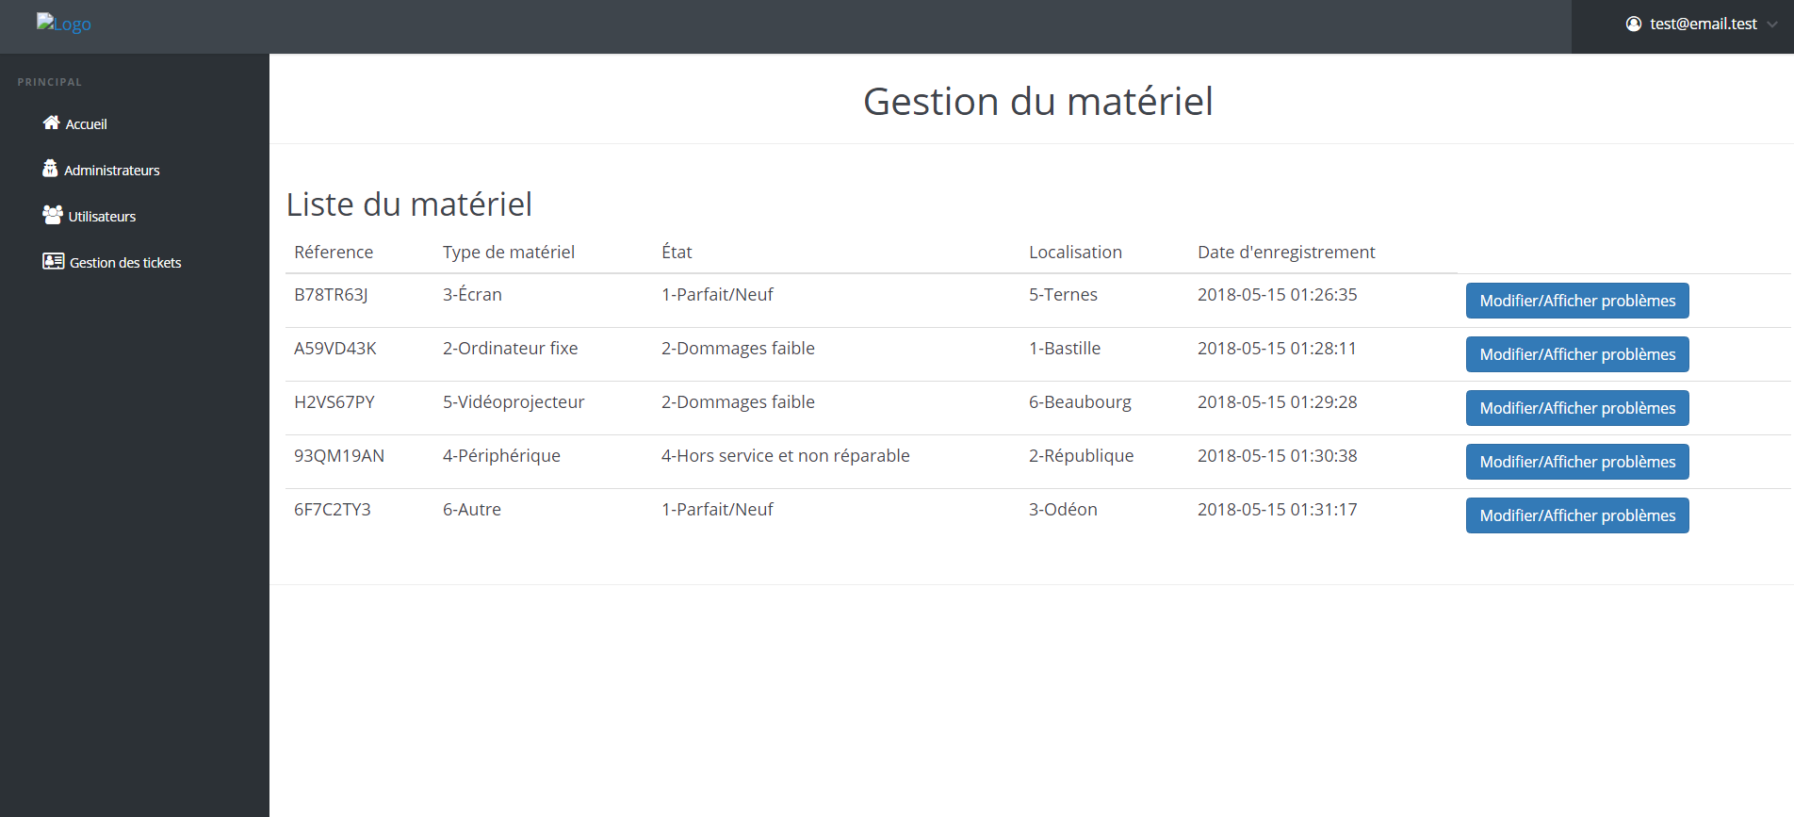

Modifier le matériel (état, lieu, ajouter un problème à l’historique)

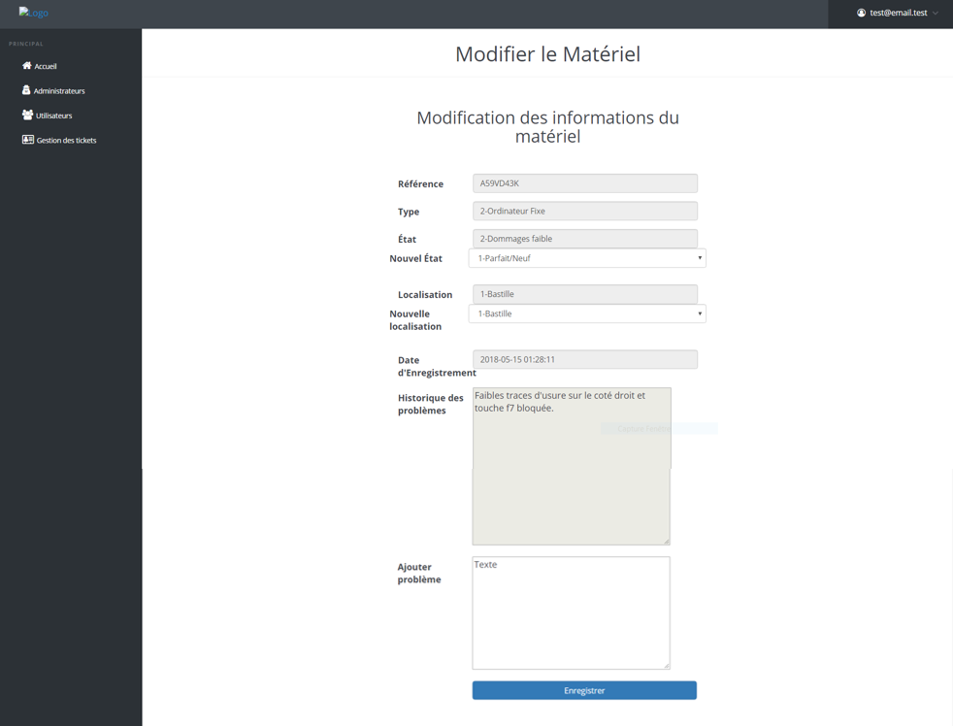

Gestion des tickets

Créer un ticket

Rentrer un titre et le contenu de la demande et l’envoyer

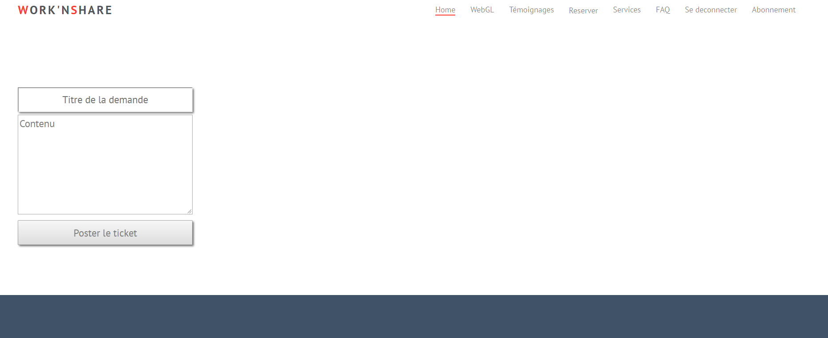

Afficher la liste des tickets(possibilité de sélectionner et modifier un ticket)

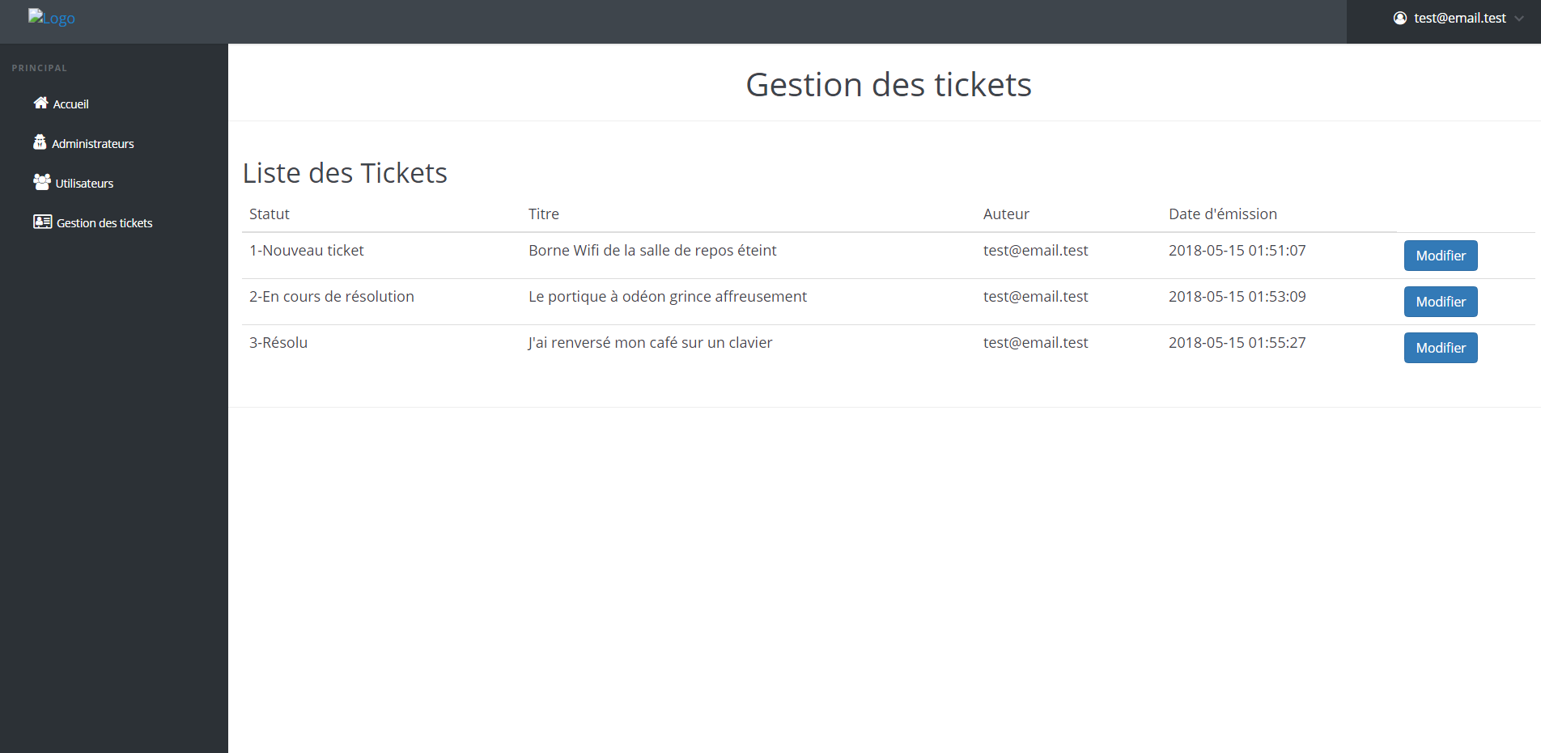

Modification d’un ticket(possibilité de changer le statut du ticket et de consulter le message et d’y répondre).

